РЕЗУЛЬТАТИ
ОПИТУВАННЯ ЗДОБУВАЧІВ ВИПУСКНИХ КУРСІВ ПЕРШОГО (БАКАЛАВРСЬКОГО) РІВНЯ ВИЩОЇ ОСВІТИ ЩОДО ЯКОСТІ ОРГАНІЗАЦІЇ
І ЗМІСТОВОГО НАПОВНЕННЯ ПРАКТИК
Факультет фізичного виховання та спорту

З метою внутрішнього забезпечення якості освітньої діяльності, організації зворотного зв’язку зі здобувачами, покращення якості організації та змістового наповнення практик в Херсонському державному університеті впродовж травня/червня 2021 року було проведено опитування здобувачів випускних курсів першого (бакалаврського) рівня вищої освіти денної форми навчання щодо якості організації і змістового наповнення практики.
Основною метою опитування було визначення рівня задоволеності здобувачів якістю організації, змістовим наповненням практик, можливістю формування індивідуальної освітньої траєкторії, відповідності вимогам студентоцентрованого підходу та принципам академічної свободи.
В опитуванні, шляхом анонімного анкетування, взяли участь 13 (22,03%) здобувачів випускних курсів першого (бакалаврського) рівня вищої освіти денної форми навчання факультету фізичного виховання та спорту.
Аналіз рівня залученості здобувачів випускних курсів першого (бакалаврського) рівня вищої освіти за освітніми програми факультету фізичного виховання та спорту до опитування щодо якості організації і змістового наповнення практик

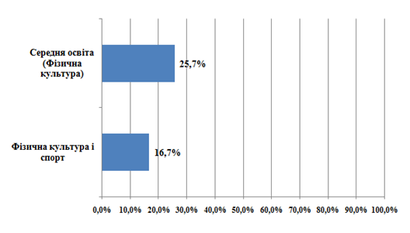
Рівень задоволеності здобувачів факультету фізичного виховання та спорту відповідно до першого блоку (11 питань анкети), який оцінювався за п’ятибальною шкалою
У таблиці наведені відповіді на питання у вигляді оцінок,
де «1» – категорично незадовільно (категорично не згоден)
«2» – в цілому незадовільно (в цілому не згоден)
«3» – задовільно (нейтральне ставлення)
«4» – добре (переважно згоден)
«5» – відмінно (повністю згоден)
Питання анкети | Середня оцінка
1. Чи відповідає Вашій спеціальності база проходження практики? | 5
2. Чи знадобилися Вам здобуті в університеті теоретичні знання для виконання практичних завдань на базі проходження практики? | 4,69
3. Чи ознайомили Вас керівники практики від університету із порядком проходження і програмою практики? | 5
4. Чи ознайомили Вас керівники практики від університету із критеріями оцінювання та порядком захисту звіту про проходження практики? | 4,85
5. Чи були доступні керівники практики від університету для консультацій? | 4,85
6. Чи достатня, на Вашу думку, кількість годин, виділених на проходження практики та для виконання програми практики? | 4,85
7. Чи ознайомили Вас керівники практики від бази практики з особливостями проходження практики? | 4,69
8. Чи були доступні керівники від бази практики для консультацій? | 4,92
9. Чи відповідає програма практики діяльності бази практики? | 4,92
10. Чи сприяло проходження практики формуванню у Вас професійних компетентностей? | 4,69
11. Чи порекомендуєте Ви цю базу практики іншим здобувачам? | 4,92
Середній бал | 4,9
Рівень задоволеності здобувачів відповідно до першого блоку (11 питань анкети), який оцінювався за п’ятибальною шкалою за освітніми програмами

ОП/№ питання | 1. | 2. | 3. | 4. | 5. | 6. | 7. | 8. | 9. | 10. | 11. | Середній  бал
Середня освіта (Фізична культура) | 5 | 4,6 | 5 | 4,9 | 4,8 | 4,8 | 4,6 | 4,9 | 4,9 | 4,6 | 4,9 | 4,8
Фізична культура і спорт | 5 | 5 | 5 | 4,8 | 5 | 5 | 5 | 5 | 5 | 5 | 5 | 4,98

На питання «Чи була у вас можливість самостійно обрати базу практики із запропонованого переліку?» відповіді розподілились наступним чином:
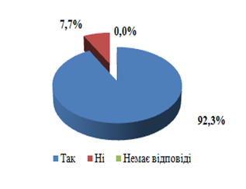
На питання «Зазначте, будь ласка, позитивні сторони практики» здобувачі дають наступні відповіді:
- Дуже позитивно
- Здобуття досвіду (4)
- Спілкування з учнями (2)
- Розвиток, навчання самого себе
- Навчилася проводити заняття в школі
- Дає самостійності для проведення тренувань в якості тренера
- Була можливість працювати з дітьми і відчути всі особливості роботи.
- Практика допомогла мені використати свої знання, які я здобула протягом усього навчання, на базі практики був весь необхідний інвентар для роботи, дуже професійний тренерський склад, а керівник практики з університету Харченко-Баранецька Л.Л. завжди допомагала, була на зв‘язку і пояснювала вчасно всю інформацію.
- Мені надавали більше годин, а ніж 45 хв як урок, в ліцеї в мене була пара годину 20, це дало змогу краще пройти практику, та добре засвоїти матеріал
На питання «Ваші пропозиції щодо покращення практики у майбутньому» здобувачі дають наступні відповіді:
- Все добре (3)
- Їх немає -4
- Робота в школі
- Меншу кількість документації
- Ніяких, все чудово, я в захваті
- На мою думку нічого покращувати не треба (2)

